Федеральное государственное бюджетное образовательное учреждение высшего образования
«Новосибирский государственный медицинский университет»
Министерства здравоохранения Российской Федерации
(ФГБОУ ВО НГМУ Минздрава России)

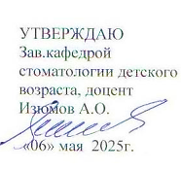

МЕТОДИЧЕСКИЕ УКАЗАНИЯ ДЛЯ СТУДЕНТОВ

Практическое занятие № 13

Тема: «Оценка состояния тканей пародонта. Инструменты и средства, используемые для определения состояния тканей пародонта. Пародонтальные зонды, их виды и назначение»
.

Дисциплина: Гигиена полости рта

Направление подготовки: 31.02.06 Стоматология профилактическая

Форма обучения: очная

Курс 1

Регистрационный №______

Экземпляр №_____

Методические указания по освоению дисциплины «Гигиена полости рта» являются частью основной профессиональной образовательной программы среднего профессионального образования – программы подготовки специалистов среднего звена по специальности 31.02.06 Стоматология профилактическая

Методические указания разработал (и):

Фамилия И.О. | Должность | Ученая степень,  ученое звание | Кафедра
1 | 2 | 3 | 4
Апраксина Е.Ю. | доцент | К.м.н., доцент | Стоматологии детского возраста
Никольская М.В. | Ассистент |  | Стоматологии детского возраста

Рецензент (ы)

Фамилия И.О. | Должность | Ученая степень,  ученое звание | Кафедра/организация
Иванова Н.А. | Зав.кафедрой ортопедической стоматологии НГМУ | К.м.н., доцент | Кафедра ортопедической стоматологии
Функ И.В. | Главный врач |  | ГБУЗ НСО ДГКСП

Методические указания рассмотрены и одобрены на заседании кафедры стоматологии детского возраста
Протокол № 10 от 27 мая 2021 г.

Методические указания рассмотрены и одобрены на заседании цикловой методической комиссии по стоматологии
Протокол № 5 от 27 мая 2021 г.

1. Введение

Цели занятия: После изучения темы студент будет
ЗНАТЬ:
1. Оценка состояния тканей пародонта.
2. Инструменты и средства, используемые для определения состояния тканей пародонта.
3. Пародонтальные зонды, их виды и назначение.
4. Методика зондирования зубодесневой борозды на фантомах и в клинике.

УМЕТЬ:
Проводить окрашивание согласно ГИ

2. Подготовка к занятию

Для подготовки к занятию студенту необходимо:

№ п/п | Содержание | Форма контроля
2.1 | Изучить материалы лекции | Самоконтроль
2.2. | Основная литература:  - Макеева И.М., Болезни зубов и полости рта [Электронный ресурс] : учебник / И. М. Макеева [и др.] - М. : ГЭОТАР-Медиа, 2015. - 256 с. - ISBN 978-5-9704-3410-9 - Режим доступа: http://www.medcollegelib.ru/book/ISBN9785970434109.html  - Первичная профилактика стоматологических заболеваний [Электронный ресурс] : учебное пособие / П. А. Железный [и др.]. ; Новосиб.гос.мед.ун-т. - 3-е изд. - Новосибирск : Сибмедиздат НГМУ, 2015. - 192 с. | Самоконтроль
2.3 | Дополнительная литература:  - Двойников С.И., Проведение профилактических мероприятий [Электронный ресурс] : учеб. пособие / С. И. Двойников [и др.] ; под ред. С. И. Двойникова. - М. : ГЭОТАР-Медиа, 2017. - 448 с. - ISBN 978-5-9704-4040-7 - Режим доступа: http://www.medcollegelib.ru/book/ISBN9785970440407.html  - Миронова М.Л., Стоматологические заболевания [Электронный ресурс]: учебник / Миронова М.Л. - М. : ГЭОТАР-Медиа, 2018. - 320 с. - ISBN 978-5-9704-4772-7  - Каливраджиян Э.С., Словарь профессиональных стоматологических терминов [Электронный ресурс] / Э.С. Каливраджиян, Е.А. Брагин, С.И. Абакаров и др. - М. : ГЭОТАР-Медиа, 2014. - 208 с. - ISBN 978-5-9704-2823-8 - Режим доступа: http://www.rosmedlib.ru/book/ISBN9785970428238.html  Периодические издания  Электронные образовательные ресурсы  - Консультант студента. Электронная библиотека медицинского колледжа [Электронный ресурс] : электронно-библиотечная система (ЭБС) / ООО «ИПУЗ» – URL: www.medcollegelib.ru – Доступ к полным текстам с любого компьютера, после регистрации из сети университета.  - Консультант Врача. Электронная медицинская библиотека [Электронный ресурс] : электронно-библиотечная система (ЭБС) / ООО ГК «ГЭОТАР». – URL: http://www.rosmedlib.ru – Доступ к полным текстам с любого компьютера, после регистрации из сети университета.  - Электронно-библиотечная система НГМУ (ЭБС НГМУ) [Электронный ресурс] : электронно-библиотечная система (ЭБС) / НГМУ – URL: http://library.ngmu.ru/ – Доступ к полным текстам с любого компьютера после авторизации.  - ЛАНЬ [Электронный ресурс] : электронно-библиотечная система (ЭБС) / ООО «Издательство ЛАНЬ». – URL: https://e.lanbook.com – Доступ к полным текстам с любого компьютера, после регистрации из сети университета.  - ЮРАЙТ [Электронный ресурс] : электронно-библиотечная система (ЭБС) / ООО «Электронное издательство ЮРАЙТ». – URL: http://www.biblio-online.ru/ – Доступ к полным текстам с любого компьютера, после регистрации из сети университета.  - Межвузовская электронная библиотека (МЭБ) [Электронный ресурс] : сайт. – URL: https://icdlib.nspu.ru/ – Доступ после указания ФИО, штрих-код читательского билета и университета НГМУ в поле «Организация» на сайте МЭБ.  - ГАРАНТ [Электронный ресурс] : справочно-правовая система : база данных / ООО НПП «ГАРАНТ-СЕРВИС». – Доступ в локальной сети.  - Springer Journals [Электронный ресурс] : база данных / SpringerNatur: – URL : https://link.springer.com/  - Федеральная электронная медицинская библиотека [Электронный ресурс] : электронно-библиотечная система (ЭБС) / ЦНМБ Первого Московского государственного медицинского университета им. И.М.Сеченова. – Режим доступа : http://feml.scsml.rssi.ru/feml, – Свободный доступ.  - Polpred.com Обзор СМИ [Электронный ресурс] : сайт. – URL: http://polpred.com/ – Доступ открыт со всех компьютеров библиотеки и сети университета.  - eLIBRARY.RU [Электронный ресурс] : электронная библиотека / Науч. электрон. б-ка. – URL: http://www.elibrary.ru/. – Яз. рус., англ. – Доступ к подписке журналов открыт со всех компьютеров библиотеки и сети университета.  - Colibris [Электронный ресурс] : электронно-библиотечная система (ЭБС) / КрасГМУ – URL: http://krasgmu.ru/index.php?page[common]=elib – Доступ к полным текстам с любого компьютера после авторизации.  - Министерство здравоохранения Российской Федерации: Документы. [Электронный ресурс] : сайт. – Режим доступа : https://www.rosminzdrav.ru/documents – Свободный доступ.  - Министерство здравоохранения Новосибирской области [Электронный ресурс] : сайт. – Режим доступа : http://www.zdrav.nso.ru/page/1902 – Свободный доступ.  - Российская государственная библиотека [Электронный ресурс] : сайт. – Режим доступа : http://www.rsl.ru – Свободный доступ.  - Consilium Medicum [Электронный ресурс] : сайт. – Режим доступа : http://www.consilium-medicum.com/ – Свободный доступ.  - PubMed : US National Library of Medicine National Institutes of Health [Электронный ресурс] – URL: http://www.ncbi.nlm.nih.gov/pubmed – Свободный доступ.  - MedLinks.ru [Электронный ресурс] : сайт. – Режим доступа : http://www.medlinks.ru/ – Свободный доступ.  - Архив научных журналов НЭИКОН [Электронный ресурс] : сайт. http://archive.neicon.ru/xmlui/ – Доступ открыт со всех компьютеров библиотеки и сети университета.  - ScienceDirect. Ресурсы открытого доступа [Электронный ресурс] : сайт. – Режим доступа : http://www.sciencedirect.com/science/jrnlallbooks/open-access – Свободный доступ.  - КиберЛенинка: научная электронная библиотека [Электронный ресурс] – Режим доступа : http://cyberleninka.ru/ – Свободный доступ. | Самоконтроль
  Профилактическая медицина | В журнале освещаются проблемы укрепления здоровья, профилактики и лечения заболеваний
  Российский стоматологический журнал | На страницах журнала освещаются актуальные вопросы стоматологии, неврологии, нейростоматологии, этиологии, клиники, дифференциальной диагностики, лечения и профилактики заболеваний в области лица и полости рта, имплантологии.
  Сибирское медицинское обозрение | Отражает достижения в медицине, вопросы здоровья, образа жизни, экологии, практического здравоохранения, вузовской педагогики, философии и биоэтики, менеджмента, экономики и организации здравоохранения Сибири, истории медицины и др.
  Стоматология | Журнал освещает актуальные проблемы современной стоматологии и ориентируется на строго проверенные факты научной и практической деятельности врачей.
  Стоматология детского возраста и профилактика | В журнале публикуются статьи практических врачей и научных сотрудников, подготовленные по материалам оригинальных научных исследований и клинических наблюдений, а также тематические обзоры литературы.
  Стоматология для всех | Журнал предлагает разнообразную специальную и общую информацию для всех, работающих в области стоматологии, а также информацию для широкого круга читателей, связанную со стоматологией.
2.4 | Написать конспект по заданной теме | Ведение рабочей тетради, оценка в конце занятия
2.5. | Решить тестовые задания | Входной контроль, тестирование
2.6. | Быть готовым ответить на следующие вопросы:  1. Оценка состояния тканей пародонта.  2. Инструменты и средства, используемые для определения состояния тканей пародонта.  3. Пародонтальные зонды, их виды и назначение.  4. Методика зондирования зубодесневой борозды на фантомах и в клинике. | Самоконтроль

3. Требования к форме одежды, оснащению

Форма одежды:
Белый халат, сменная обувь, маска, перчатки.

Оснащение:
- Стерильный стол,
- инструменты для осмотра полости рта,
- прикресельный столик врача,
- раствор Шиллера-Писарева
- Раствор метиленового синего
- Колор-тесты
- Раствор эритрозина
- предметы и средства гигиены полости рта,
- набор тестовых заданий
- медицинская документация
- модели челюстей

4. Цели и задачи (результат занятия)

После практического занятия по теме студент должен:

Планируемые результаты освоения ОПОП – компетенции обучающихся |  | Планируемые результаты обучения по дисциплине (знания, умения, практ.опыт), характеризующие этапы формирования компетенции
 |  | Знать (Зн.): | Уметь (Ум.) | Иметь практический опыт (По.):
Общие компетенции (ОК)
ОК-1 | Понимать сущность и социальную значимость своей будущей профессии, проявлять к ней устойчивый профессиональный интерес | Зн.1  анатомию и физиологию зубочелюстной системы | Ум.1 -  применять знания об анатомическом строении органов и систем, физиологических процессах, происходящих в организме человека, при оказании профилактической и первой медицинской помощи
ОК-2 | Организовывать собственную деятельность, выбирать типовые методы и способы выполнения профессиональных задач, оценивать их качество и эффективность | Зн.2  основные законодательные документы в области здравоохранения
ОК-3 | Принимать решения в стандартных и нестандартных ситуациях и нести за них ответственность | Зн.3  основные виды потенциальных опасностей и их последствия в профессиональной деятельности и быту, принципы снижения вероятности их реализации
ОК-4 | Осуществлять поиск и использование информации, необходимой для профессионального и личностного развития с целью эффективного выполнения профессиональных задач | Зн.4  методы и средства сбора, обработки, хранения и передачи информации
ОК-5 | Использовать информационно-коммуникационные технологии в профессиональной деятельности | Зн.5  технологиях обработки информации  Зн. 6  основы автоматизации рабочих мест медицинского персонала с использованием компьютеров  Зн.7  использование компьютерных технологий в приборах и аппаратуре медицинского назначения | Ум.2  использовать персональный компьютер в профессиональной и повседневной деятельности
ОК-6 | Работать в коллективе и команде, эффективно общаться с коллегами, руководством, потребителями | Зн.8  правовые и нравственно-этические нормы в сфере профессиональной деятельности | Ум.3  организовать работу профилактического кабинета в учреждениях здравоохранения и организованных коллективах
ОК-7 | Брать на себя ответственность за работу членов команды (подчиненных) и результат выполнения заданий | Зн.9  виды правонарушений, юридическую ответственность медицинских работников лечебно-профилактических учреждений
ОК-8 | Самостоятельно определять задачи профессионального и личностного развития, заниматься самообразованием, осознанно планировать повышение квалификации | Зн.10  организацию стоматологической помощи населению
ОК-9 | Ориентироваться в условиях частой смены технологий в профессиональной деятельности | Зн.11  использование компьютерных технологий в приборах и аппаратуре медицинского назначения
ОК-10 | Бережно относиться к историческому наследию и культурным традициям народа, уважать социальные, культурные и религиозные различия | Зн.12  о роли науки, культуры и религии в сохранении и укреплении национальных и государственных традиций
ОК-11 | Быть готовым брать на себя нравственные обязательства по отношению к природе, обществу и человеку | Зн.13  об условиях формирования личности, свободе и ответственности за сохранение жизни, культуры, окружающей среды
ОК-12 | Оказывать первую (доврачебную) медицинскую помощь при неотложных состояниях |  | Ум.4  оказывать первую медицинскую помощь при неотложных состояниях на профилактическом приеме;
ОК-13 | Организовывать рабочее место с соблюдением требований охраны труда, производственной санитарии, инфекционной и противопожарной безопасности | Зн.14  основные виды потенциальных опасностей и их последствия в профессиональной деятельности и быту, принципы снижения вероятности их реализации | Ум.5  предпринимать профилактические меры для снижения уровня опасностей различного вида и их последствий в профессиональной деятельности и быту  Ум.6  применять первичные средства пожаротушения  Ум.7  осуществлять основные мероприятия по санитарно-эпидемиологическому и гигиеническому режиму в профилактическом кабинете лечебно-профилактических учреждений
Профессиональные компетенции (ПК)
ПК-1.1 | Регистрировать данные эпидемиологического стоматологического обследования населения | Зн.15-  цели и задачи эпидемиологического стоматологического обследования населения | Ум.8-  регистрировать данные стоматологического статуса во время проведения эпидемиологического обследования населения;
ПК-1.2 | Осуществлять сбор данных о состоянии здоровья населения пациента и проводить осмотр полости рта | Зн. 16  основы эргономики  Зн.17  структуру и принципы организации работы терапевтического, хирургического, ортопедического, ортодонтического отделений, кабинетов пародонтологии, профилактики в лечебно-профилактических учреждениях различной формы собственности | Ум.9  организовать работу профилактического кабинета в учреждениях здравоохранения и организованных коллективах  Ум. 10  применять стоматологическое оборудование, инструменты и материалы в своей работе в соответствии с правилами их использования
ПК-1.5 | Вести медицинскую документацию |  |  | По.1 - ведения медицинской документации
ПК-1.6 | Соблюдать установленные требования к хранению и использованию средств гигиены и профилактики, правилам работы и контролю за состоянием медицинского стоматологического оборудования, инструментария. | Зн.18  санитарно-эпидемиологический и гигиенический режим лечебно-профилактических учреждений здравоохранения  Зн.19  современные стоматологические материалы, их свойства и способы применения | Ум.11-  применять стоматологическое оборудование, инструменты и материалы в своей работе в соответствии с правилами их использования | По.2-  получения, использования и хранения средств гигиены и профилактики  По.3-  использования стоматологического оборудования, инструментария и подготовки рабочего места
ПК-1.7 | Оказывать первую медицинскую помощь при неотложных состояниях | Зн.20-  виды обезболивания в стоматологии и возможные осложнения при проведении анестезии | Ум.12  проводить сердечно-легочную реанимацию;
ПК-2.3 | Осуществлять индивидуальный подбор средств гигиены полости рта в зависимости от возраста и состояния здоровья пациента | Зн.21-  средства гигиены полости рта и профилактики стоматологических заболеваний | Ум.13-  разрабатывать тактику и схемы проведения гигиенических мероприятий по уходу за полостью рта для пациентов, пользующихся съемными/несъемными ортопедическими/ ортодонтическими конструкциями | По.4-  индивидуального подбора средств и предметов гигиены полости рта в зависимости от возраста и состояния полости рта пациента
ПК-2.4 | Осуществлять профессиональную гигиену полости рта | Зн.22-  цели и задачи индивидуальной и профессиональной гигиены полости рта  Зн.23-  средства и предметы индивидуальной и профессиональной гигиены полости рта | Ум.14-  использовать стоматологические приборы и оборудование в соответствии правилами технической эксплуатации | По.5-  подбора инструментария, средств и материалов для проведения мероприятий по профессиональной гигиене полости рта  По.6-  проведения мероприятий по профессиональной гигиене полости рта

5. Хронокарта занятия и аудиторная деятельность студента

№ п/п | Этап практического занятия | Время
1. | Организационная часть. | 5 минут
1.1 | Приветствие.
1.2 | Регистрация присутствующих в журнале.
2. | Введение. | 10 минут
2.1 | Озвучивание темы и ее актуальность, цели и плана практического занятия.
2.2 | Ответы на вопросы студентов, возникшие при подготовке к занятию.
2.3 | Выдача методических указаний, инструкций, необходимых для проведения занятия.
3. | Разбор теоретического материала | 45 минут
3.1. | Входной контроль (коллективный): письменное тестирование. Выставление оценки за входной контроль в учебный журнал.
3.2 | Обсуждение основных положений темы, необходимых для выполнения практической работы
4. | Проведение вводного инструктажа по технике безопасности | 10 минут
5. | Практическая часть занятия проводится в стоматологическом кабинете. Демонстрация преподавателем студентам | 40  минут
5.1 | Самостоятельная практическая работа .  - Входное тестирование  - Контрольные вопросы:  1. Оценка состояния тканей пародонта.  2. Инструменты и средства, используемые для определения состояния тканей пародонта.  3. Пародонтальные зонды, их виды и назначение.  4. Методика зондирования зубодесневой борозды на фантомах и в клинике.  - Итоговое тестирование | 45 минут
5.2. | Индивидуальное и групповое консультирование при выполнении заданий.
5.3. | Контроль успешности выполнения практических заданий с выставлением оценки в журнал.
6. | Заключительная часть. | 15 минут
6.1. | Подведение итогов занятия. Анализ результатов. Ответы на вопросы.
6.2. | Информация для студентов, получивших неудовлетворительные оценки.
6.3 | Сообщение темы следующего занятия, вопросов для самостоятельной подготовки, рекомендуемой литературы.
6.4 | Завершение занятия, оформление учебного журнала. | 10 минут

6. Внеаудиторная самостоятельная работа по теме:
«Методы выявления зубных отложений. окрашивающие растворы. средства для выявления зубного налета».

Подготовить реферат и выступление по темам:
1.Стоматологические боры. Система ISO

7. Критерии оценок деятельности студента
Критерии оценки СРС.
1. Критерии оценки за тестовый контроль:
от 91 % до 100% правильных ответов – оценка «отлично» от 81% до 90 % правильных ответов – оценка «хорошо» от 71% до 80 % правильных ответов – оценка «удовлетворительно» 70% и менее правильных ответов – оценка «неудовлетворительно»
2. Оценка за реферат:
- оценка «отлично» - полностью соответствует всем требованиям (актуальность темы, содержательная часть полностью раскрывающая тему занятия, выводы, список литературы)
- оценка «хорошо» - соответствует требованиям на ¾ - оценка «удовлетворительно» – соответствует требованиям на ½ - оценка «неудовлетворительно» – не соответствует требованиям.
3. Оценка ситуационных задач и практических навыков: - оценка «отлично» ставится при: выполнении в полном объеме всех требуемых практических навыков, правильном решении ситуационной задачи; полных ответах на дополнительные вопросы преподавателя; - оценка «хорошо» ставится при выполнении не менее 2/3 объема требуемых практических навыков, наличии незначительных недочетов при решении ситуационной задачи, полных ответах на дополнительные вопросы преподавателя с незначительными недочетами и ошибками;
- оценка «удовлетворительно» ставится при выполнении не менее 1/2 объема требуемых практических навыков, наличии недочетов при решении ситуационной задачи, полных, но недостаточно последовательных ответах на дополнительные вопросы преподавателя с небольшими недочетами и ошибками; -оценка «неудовлетворительно» ставится при невыполнении требуемых практических навыков или выполнение их менее ½ объема от требуемого, неправильном решении или отсутствии решения ситуационной задачи, неправильных ответах на дополнительные вопросы преподавателя.
8. Рекомендации для студентов, пропустивших практическое занятие.
- Для освоения материала пропущенного практического занятия студент самостоятельно (после аудиторных занятий, во второй половине дня) выполняет задание в соответствие с пропущенной темой. В письменном виде должен быть оформлена ситуационная задача по теме занятия. По теоретической части пропущенного занятия студент должен представить рукописный реферат в объеме 10-15 страниц.
- В дни приема отработок пропущенных занятий студент с выполненным письменным заданием приходит к преподавателю.
Форма отработки практического занятия: выполнение тестового контроля по теме, при положительном результате тестирования – собеседование по теме.

9. Приложения для самостоятельной работы студентов
9.1.Информационные и справочные материалы.
1. Оценка состояния тканей пародонта.
Причины посещения и жалобы пациента
При начальных формах заболеваний пародонта пациент чаще всего не предъявляет никаких жалоб. Стоматолог выявляет наличие патологических процессов в тканях пародонта случайно, при оказании терапевтической (санация) или ортопедической помощи.
Жалобы:
1. На кровоточивость десен при чистке зубов или самопроизвольную кровоточивость, запах из полости рта, подвижность и смещение зубов, обнажение корней зубов, появление свищей и абсцессов, повышенную чувствительность зубов к температурным и химическим раздражителям. Реже – жалобы на отечность десневого края, зуд и боли в деснах.
2. В качестве жалоб на общее самочувствие пациенты отмечают быструю утомляемость, слабость, повышение температуры при явлениях обострения, очень редко на головную боль.
3. Посещение в рамках поддерживающей терапии.
Анамнез заболевания
1. Давность заболевания и возможные причины его развития.
2. Особенности течения заболевания: наличие обострений, их причина и частота.
3. Причины потери отсутствующих зубов.
4. Проводилось ли лечение ранее, каковы были его результаты, какие процедуры обеспечивали наибольший эффект.
Анамнез жизни
1. Возраст пациента.
2. Профессия пациента, характер производства и наличие профессиональных вредностей. Условия быта.
3. Необходимо выяснить и правильно оценить, какими заболеваниями страдает пациент в настоящее время, или какие заболевания и оперативные вмешательства он перенес. Установлено, что сахарный диабет, заболевания системы крови и сердечно-сосудистой системы, желудочно-кишечного тракта, щитовидной железы, бронхит и бронхиальная астма, заболевания почек, ревматизм, полиартрит, беременность, опухоли, травмы головы и шеи, прием лекарственных средств увеличивают риск развития заболеваний пародонта и ухудшают их прогноз.
4. Необходимо уточнить характер питания: регулярность, долю в пищевом рационе белков или углеводов, консистенцию употребляемой пищи, жевание на одной стороне, регулярность питания.
5. Важно выяснить наличие хронической интоксикации за счет таких вредных привычек, как курение, употребление алкоголя и наркотиков.
6. Определенное значение имеет наследственный фактор.
7. Исключительно важно оценить уровень гигиены полости рта, ее регулярность.
Осмотр пациента – основной клинический метод обследования, позволяющий объективно оценить состояние тканей пародонта. При осмотре следует соблюдать следующие этапы:
1. Оценка общего состояния: слабость, повышение температуры. Важное значение имеет психологический статус и эмоциональный настрой пациента, его контактность.
2. При внешнем осмотре определяют цвет кожных покровов, наличие рубцов, асимметрии лица, состояние красной каймы губ.
3. Обращают внимание на тонус жевательных мыщц, наличие парафункций.
4. Оценивают состояния регионарных лимфатических узлов: их консистенцию, увеличение, болезненность при пальпации.
5. Учитывают объем и правильность движения нижней челюсти, наличие хруста в области ВНЧС при открывании рта.
Осмотр полости рта
1. Осмотр полости рта необходимо начинать с преддверия. Определяют глубину преддверия. Проводят осмотр уздечек и тяжей, уровень их прикрепления и выраженность.
Определение соотношений отделов десны:
I тип соотношения отделов десны: характеризуется таким размером прикрепленной части десны, который превышает размер свободной десны по линии, совпадающей с продольной осью зуба. Не требует коррекции.
II тип соотношения отделов десны: характеризуется таким размером свободной десны, когда она равна или превышает размер прикрепленной десны. Требует коррекции.
Определение уровня прикрепления уздечки губы
(тяжа слизистой оболочки):
I тип прикрепления уздечки губы (тяжа): линия (А), соединяющая точки пересечения десневого желобка с продольной осью зубов, ограничивающих уздечку (тяж), не пересекает последнюю и не проходит в точке её прикрепления, а располагается коронарно на расстоянии, превышающем размер свободной десны. Не требует коррекции (рис. 2.).
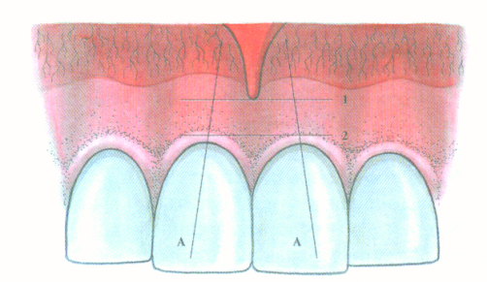
Рис. 2. Определение уровня прикрепления уздечки губы:
А – ось зуба; 1 – линия, проведенная по месту прикрепления уздечки; 2 – линия, соединяющая точки пересечения десневого желобка с продольной осью зуба
II тип прикрепления уздечки (тяжа): линия (А), соединяющая точки пересечения десневого желобка с продольной осью зубов, ограничивающих уздечку (тяж), пересекает последнюю (3 класс), совпадает с точкой прикрепления уздечки (2 класс), а если располагается коронарно, то на расстоянии, равном или меньше чем размер свободной десны (1 класс). Требует коррекции.
Преддверие рта I тип («глубокое» или выраженное): характеризуется соотношением отделов десны I типа, уровнем прикрепления уздечки по I типу. Не требует коррекции.
Преддверие рта II тип («мелкое» или слабовыраженное): характеризуется II типом соотношения отделов десны и его сочетанием с II типом прикрепления уздечки. Требует коррекции.
2. Далее оценивают состояние других отделов слизистой оболочки полости рта, наличие патологических элементов.
3. Затем осматривают десневой край, цвет которого может быть бледно-розовым, гиперемированным, цианотичным, анемичным; определяют форму десневого края (гипертрофия или атрофия); наличие изъязвлений (проба Кёчке), интенсивность кровоточивости при зондовой пробе (индекс кровоточивости десневой борозды (SBI) по Мюллеманну и Сону (1971) в модификации Коуэлла (I.G. Cowell, 1975); распространенность указанных клинических проявлений (индекс РМА). Для выявления воспалительного процесса в десне применяется проба Шиллера – Писарева.
Индекс кровоточивости десневой борозды (SBI) по Мюллеманну и Сону (1971) в модификации Коуэлла (I.G. Cowell, 1975): пародонтальным зондом проводят вертикальное зондирование десневой борозды, определяют симптом кровоточивости в межзубных промежутках для двух рядом стоящих зубов: в квадрантах I, III – с вестибулярной стороны, в квадрантах II, IV – с оральной стороны.
Система балльных оценок:
0 баллов – кровоточивости в межзубном промежутке нет; 1 балл – кровоточивость в межзубном промежутке есть.
SBI = (сумма баллов / число зубов у пациента) Х 100%
Критерии оценки: до 10% – допустимый уровень индекса, более 10% – необходимы терапевтические мероприятия.
4. Отмечают наличие зубных отложений, их консистенцию, локализацию, количество. Индекс Грина – Вермилиона (J.C. Greene, J.R. Vermillion, 1960), Силнесс – Лоэ (J. Silness, H. Loe, 1964), по Федорову – Володкиной
5. Специальным градуированным пародонтологическим зондом определяют глубину зубодесневой бороздки или пародонтального кармана с четырех поверхностей каждого зуба, при этом учитывается наибольшее значение показателя. Этот признак очень важен, так как является одним из критериев, определяющих тяжесть пародонтита (индексы КПИ по Леусу, ПИ по Расселу, CPITN).
Пародонтальный индекс ПИ (Russel, 1956) – отражает воспаление десны, образование карманов с последующей резорбцией альвеолярной кости, фактическую потерю функции зуба..
Глубина пародонтального кармана не всегда соответствует величине истинной деструкции тканей пародонта. При выраженном отеке или гипертрофии десневой край располагается выше цементо-эмалевой границы, а при наличии рецессии – смещен апикально. Величину рецессии десны измеряют от цементо-эмалевой границы до десневого края (для оценки рецессии десны используют классификацию Миллера (P.D. Miller, 1985), уровень потери зубо-десневого прикрепления – от цементо-эмалевой границы до дна пародонтального кармана.
Потеря пародонтального прикрепления – разрушение или утрата соединительнотканного прикрепления зуба, соответствует расстоянию от цементно-эмалевого соединения до апикальной границы деструкции пародонта по длинной оси зуба, выражается в миллиметрах (мм) (рис.3).
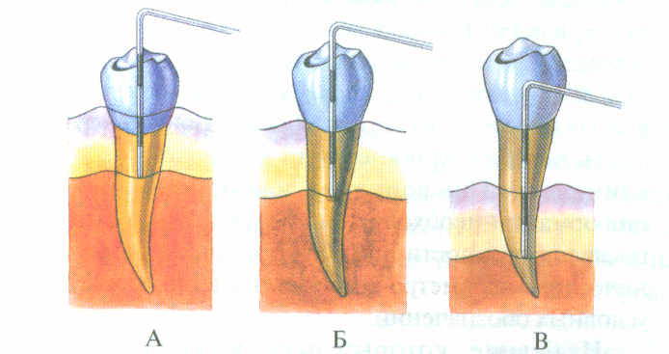
Рис. 3. Потеря пародонтального прикрепления (схема)
В каждом случае глубина кармана составляет 6 мм. А – потеря пародонтального прикрепления 4 мм, а уровень резорбции костной ткани на 1/3 длины корня; Б – потеря прикрепления и глубина кармана совпадают, а уровень резорбции кости – ½ длины корня; В – потеря прикрепления 12 мм (карман 6мм), а уровень резрбции кости – ¾ длины корня
Классификация рецессии тканей пародонта (Miller P. D., 1985) (Рис. 4)
I класс – краевая рецессия тканей (пародонта), которая не распространяется за границу слизисто-десневого соединения и не сопровождается потерей межзубной десны и костной ткани межальвеолярной перегородки. Возможно полное закрытие поверхности корня в результате лечения.
II класс – краевая рецессия тканей, которая достигает или пересекает границу слизисто-десневого соединения и не сопровождается потерей межзубной десны и костной ткани межальвеолярной перегородки. Оправданы ожидания полного закрытия поверхности корня.
III класс – краевая рецессия тканей (пародонта), которая достигает или пересекает границу слизисто-десневого соединения, но межзубная десна или костная ткань межальвеолярной перегородки могут быть частично утрачены (зияющий межзубный промежуток). Частичное закрытие обнаженной поверхности корня возможно.
IY класс – краевая рецессия тканей, при которой рецессия достигает или пересекает границу слизисто-десневого соединения. При этом межзубная десна или костная ткань межальвеолярной перегородки могут быть утрачены с образованием зияющих межзубных промежутков, что может сочетаться с неправильным положением зуба. Попытки устранить обнажение поверхности корня, вероятно, окажутся безуспешными.
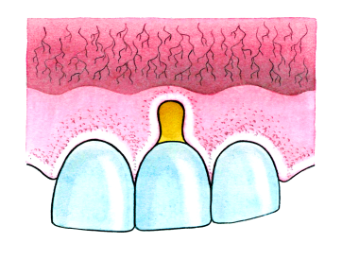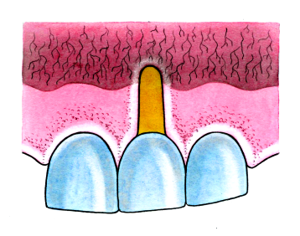

Систематизация инструментов в пародонтологии
Инструменты, применяемые современными пародонтологами, можно классифицировать, в зависимости от решаемой с их помощью задачи:
1. Пародонтологический зонд позволяет выявить, измерить и определить текущее расположение карманов, имеющихся на зубной поверхности;
2. Эксплорер необходим для выявления кариеса и участков накопления зубного камня;
3. Рабочие приспособления для скейлинга, кюретажа и сглаживания позволяют избавиться от биологических пленок и отложений, в основе которых лежит кальций. Также их задействуют при кюретаже мягких тканей, составляющих зубной карман.
Последнюю категорию инструментов подразделяют на несколько групп:
• скейлеры серповидной формы — для ликвидации скопления зубного камня под десной;
• кюреты — инструмента с утонченной рабочей поверхностью, применяемые при удалении из кармана мягких тканей, скейлинге поддесневого пространства, сглаживании корневой поверхности;
• долота, эскалаторы и рашпили — для устранения деформированного цемента и стойких отложений зубного камня. В отличии от кюрет, имеют более ограниченную область применения;
• звуковых и ультразвуковых приспособлений, применяемых при скейлинге, сглаживании зубной поверхности, кюретаже мягких тканей, окружающих пародонтальный карман.
4. Эндоскоп пародонтолога позволяет увидеть отложения в углублённых карманах под десной и фуркациях.
5. Инструменты для очистки и последующей полировки представлены резиновыми чашечками, щетками, штрипсами, приспособлениями воздушно-абразивной группы.
Части инструментов в пародонтологии: рабочий конец, стержень и ручка.

Составные части инструмента
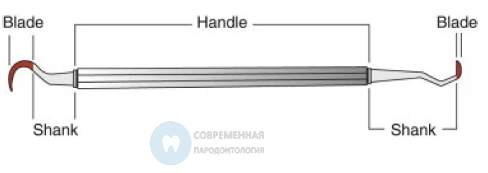

Зонды пародонтологические
Позволяют измерить глубину карманов и идентифицировать их конфигурацию.
Типичной для инструмента формой считают коническую. Зонд имеет вид стержня. На его теле нанесена миллиметровая градуировка. Наконечник зонда выполнен закругленным и тупым. В зависимости от разновидности дизайна, может несколько отличаться градуировка.
ВОЗ определяет идеальную конфигурацию зонда. Это тонкий инструмент с наклонно расположенным стержнем и с миллиметровой градуировкой, на верхушке которого предусмотрен шарик. Такая конструкция обеспечивает максимальное удобство введения в карман. Для просмотра областей фуркаций профессионалы предпочитают использовать тупой изогнутый зонд Naber, поскольку он обеспечивает наиболее комфортные условия работы.
Измеряя карман, врач слегка надавливает по направлению ко дну кармана. В этот момент стержень должен располагаться параллельно наиболее длинной оси изучаемого зуба. Чтобы получить объективную картину прикрепления тканей осуществляют последовательно несколько замеров.

Пародонтологический зонд
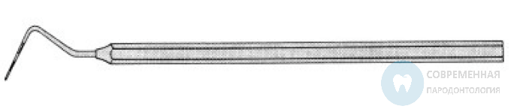

Виды пародонтологических зондов. А- зонд Marquis с цветовой маркировкой,шаг 3 мм. В-зонд UNC-15, зонд 15-мм с градуировкой на 1 мм и цветовыми участками на 5, 10 и 15 мм. С-«О» зонд Мичиган с маркировкой Williams (1, 2,3,5,7,8,9 и 10 мм). D- Мичиганский «О» зонд с маркировкой на 3, 5 и 8 мм. Е- зонд ВОЗ , у которого на конце имеется шарик 0.5 мм и маркировка на 3.5, 8.5 и 11.5 мм (цветовая маркировка от 3.5 до 5.5 мм).
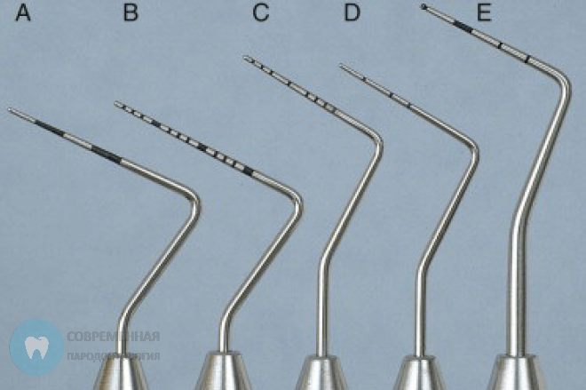

Изогнутый зонд Naber для зондирования фуркации, с цветовой маркировкой 3,6,9 и 12 мм.
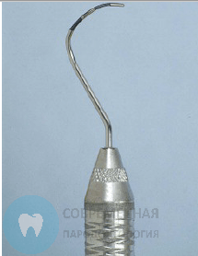

Эксплорер
Позволяет идентифицировать местоположение и характер поддесневого отложения, поражения кариесом. Также инструмент позволяет оценить гладкость корней по окончании процедуры полировки. Эксплореры представлены множеством моделей с разнообразными изгибами и дизайнами форм, наличием или отсутствием ограничителей, имеющие различные сферы применения.
Оценить наличие и особенности поддесневого отложения можно и с применением пародонтологического зонда.

Эксплорероы A- #17; B- #23; C-EXD 11-12; D-#3; E-#3CH Pigtail
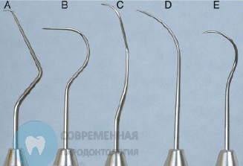

Введение 2 типов эксплореров и пародонтологического зонда в карман для определения зубного камня. А-ограничение эксплорера Pigtail в глубоком кармане. В- введение эксплорера #3. С-ограничение #3. D-введение пародонтологического зонда
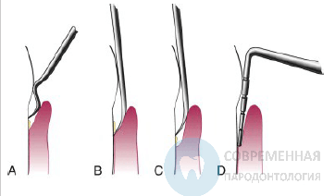

- Методика зондирования

Определяют наличие и глубину периодонтального кармана с помощью углового стоматологического зонда, конец которого обязательно затуплен, а на поверхности нанесены насечки на расстоянии 1 мм друг от друга (рис. 12). Зонд без усилий вводят в десневую бороздку поочередно с четырех сторон: вестибулярной, оральной и контактных. Если зонд погружается надо1ли миллиметра, то говорят об отсутствии пародонтального кармана, иногда его называют зубодесневым, особенно если визуально не установлены воспалительные явления. Критерием определения глубины пародонтального кармана является сопоставление величины погружения зонда с вертикальным размером коронки, который приблизительно в 2 раза меньше длины корня (а следовательно, и вертикального размера стенок альвеол). При воспалении и значительном отеке тканей маргинального пародонта и при гипертрофическом гингивите создается ложное впечатление об образовании патологического десневого кармана. Погружение же зонда от анатомической шейки зуба на половину вертикального размера коронки свидетельствует о глубине поражения, равной 7 длины стенки альвеолы, на величину коронки — на `/
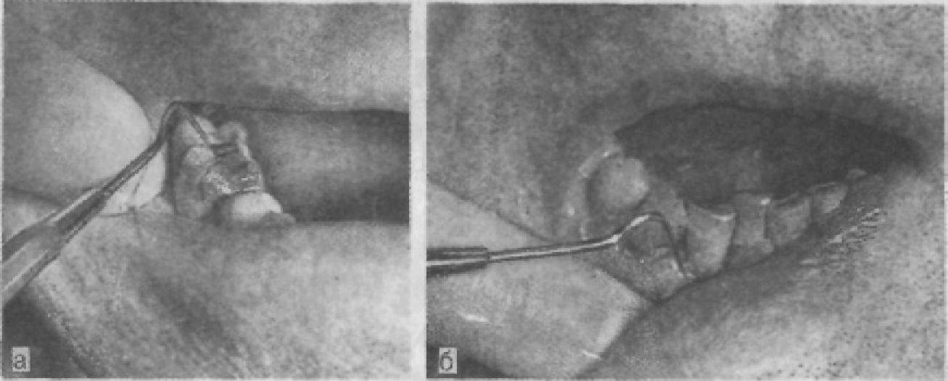 Рис. 12 Положение зонда при обследовании коронки зуба (а) и десневой бороздки (б). Погружение, равное полуторной величине коронковой части, приравнивается к атрофии / вертикального размера стенки зубной альвеолы. Разработаны методики определения глубины десневого кармана путем введения в него с 4 сторон 4 различных по конфигурации рентгеноконтрастных штифтов или жидких рентгеноконтрастных веществ из шприца с последующим получением рентгеновского снимка. К сожалению, эти высокоинформативные методы еще не вошли в поликлиническую практику. . Данные зондирования вносят в одонтопародонтограмму (см. рис. 9), причем, как правило, наибольшую величину погружения зонда с какой-либо стороны зуба. Запись глубины десневого кармана обязательна в истории болезни, так как ни один врач не способен запомнить состояние на день обследования, а следовательно, не записав эти величины, он лишает себя возможности следить за динамикой процесса. Зондирование обязательно сочетают с осмотром десневого края, отмечая его уровень по отношению к анатомической шейке зуба. В развившейся стадии ряда заболеваний происходит ретракция (уменьшение объема) десны за счет сокращения, укорочения, исчезновения некоторых элементов ее структуры. Вследствие этого десна находится на определенном уровне по отношению к корню зуба, что позволяет говорить о клинической шейке зуба. В подобных случаях для определения степени гибели стенок альвеол и волокон пародонта надо к величине, определяющей глубину погружения зонда в десневой карман, приплюсовать величину обнажения корня (расстояние от анатомической до клинической шейки зуба). Необходимо отметить, появляются ли после выведения зонда кровоточивость и гноетечение. Методом зондирования можно определить наличие поддесневого камня. здесь https://dentaltechnic.info/index.php/obshie-voprosy/ortopedicheskayastomatologiya/632-metod_zondirovaniya о Метод зондирования

Литература и электронно-образовательные ресурсы
Список основной и дополнительной литературы.
Основная литература:
- Макеева И.М., Болезни зубов и полости рта [Электронный ресурс] : учебник / И. М. Макеева [и др.] - М. : ГЭОТАР-Медиа, 2015. - 256 с. - ISBN 978-5-9704-3410-9 - Режим доступа: http://www.medcollegelib.ru/book/ISBN9785970434109.html
- Первичная профилактика стоматологических заболеваний [Электронный ресурс] : учебное пособие / П. А. Железный [и др.]. ; Новосиб.гос.мед.ун-т. - 3-е изд. - Новосибирск : Сибмедиздат НГМУ, 2015. - 192 с.
Дополнительная литература:
- Двойников С.И., Проведение профилактических мероприятий [Электронный ресурс] : учеб. пособие / С. И. Двойников [и др.] ; под ред. С. И. Двойникова. - М. : ГЭОТАР-Медиа, 2017. - 448 с. - ISBN 978-5-9704-4040-7 - Режим доступа: http://www.medcollegelib.ru/book/ISBN9785970440407.html
- Миронова М.Л., Стоматологические заболевания [Электронный ресурс]: учебник / Миронова М.Л. - М. : ГЭОТАР-Медиа, 2018. - 320 с. - ISBN 978-5-9704-4772-7
- Каливраджиян Э.С., Словарь профессиональных стоматологических терминов [Электронный ресурс] / Э.С. Каливраджиян, Е.А. Брагин, С.И. Абакаров и др. - М. : ГЭОТАР-Медиа, 2014. - 208 с. - ISBN 978-5-9704-2823-8 - Режим доступа: http://www.rosmedlib.ru/book/ISBN9785970428238.html
Периодические издания

Профилактическая медицина | В журнале освещаются проблемы укрепления здоровья, профилактики и лечения заболеваний
Российский стоматологический журнал | На страницах журнала освещаются актуальные вопросы стоматологии, неврологии, нейростоматологии, этиологии, клиники, дифференциальной диагностики, лечения и профилактики заболеваний в области лица и полости рта, имплантологии.
Сибирское медицинское обозрение | Отражает достижения в медицине, вопросы здоровья, образа жизни, экологии, практического здравоохранения, вузовской педагогики, философии и биоэтики, менеджмента, экономики и организации здравоохранения Сибири, истории медицины и др.
Стоматология | Журнал освещает актуальные проблемы современной стоматологии и ориентируется на строго проверенные факты научной и практической деятельности врачей.
Стоматология детского возраста и профилактика | В журнале публикуются статьи практических врачей и научных сотрудников, подготовленные по материалам оригинальных научных исследований и клинических наблюдений, а также тематические обзоры литературы.
Стоматология для всех | Журнал предлагает разнообразную специальную и общую информацию для всех, работающих в области стоматологии, а также информацию для широкого круга читателей, связанную со стоматологией.

Электронные образовательные ресурсы
- Консультант студента. Электронная библиотека медицинского колледжа [Электронный ресурс] : электронно-библиотечная система (ЭБС) / ООО «ИПУЗ» – URL: www.medcollegelib.ru – Доступ к полным текстам с любого компьютера, после регистрации из сети университета.
- Консультант Врача. Электронная медицинская библиотека [Электронный ресурс] : электронно-библиотечная система (ЭБС) / ООО ГК «ГЭОТАР». – URL: http://www.rosmedlib.ru – Доступ к полным текстам с любого компьютера, после регистрации из сети университета.
- Электронно-библиотечная система НГМУ (ЭБС НГМУ) [Электронный ресурс] : электронно-библиотечная система (ЭБС) / НГМУ – URL: http://library.ngmu.ru/ – Доступ к полным текстам с любого компьютера после авторизации.
- ЛАНЬ [Электронный ресурс] : электронно-библиотечная система (ЭБС) / ООО «Издательство ЛАНЬ». – URL: https://e.lanbook.com – Доступ к полным текстам с любого компьютера, после регистрации из сети университета.
- ЮРАЙТ [Электронный ресурс] : электронно-библиотечная система (ЭБС) / ООО «Электронное издательство ЮРАЙТ». – URL: http://www.biblio-online.ru/ – Доступ к полным текстам с любого компьютера, после регистрации из сети университета.
- Межвузовская электронная библиотека (МЭБ) [Электронный ресурс] : сайт. – URL: https://icdlib.nspu.ru/ – Доступ после указания ФИО, штрих-код читательского билета и университета НГМУ в поле «Организация» на сайте МЭБ.
- ГАРАНТ [Электронный ресурс] : справочно-правовая система : база данных / ООО НПП «ГАРАНТ-СЕРВИС». – Доступ в локальной сети.
- Springer Journals [Электронный ресурс] : база данных / SpringerNatur: – URL : https://link.springer.com/
- Федеральная электронная медицинская библиотека [Электронный ресурс] : электронно-библиотечная система (ЭБС) / ЦНМБ Первого Московского государственного медицинского университета им. И.М.Сеченова. – Режим доступа : http://feml.scsml.rssi.ru/feml, – Свободный доступ.
- Polpred.com Обзор СМИ [Электронный ресурс] : сайт. – URL: http://polpred.com/ – Доступ открыт со всех компьютеров библиотеки и сети университета.
- eLIBRARY.RU [Электронный ресурс] : электронная библиотека / Науч. электрон. б-ка. – URL: http://www.elibrary.ru/. – Яз. рус., англ. – Доступ к подписке журналов открыт со всех компьютеров библиотеки и сети университета.
- Colibris [Электронный ресурс] : электронно-библиотечная система (ЭБС) / КрасГМУ – URL: http://krasgmu.ru/index.php?page[common]=elib – Доступ к полным текстам с любого компьютера после авторизации.
- Министерство здравоохранения Российской Федерации: Документы. [Электронный ресурс] : сайт. – Режим доступа : https://www.rosminzdrav.ru/documents – Свободный доступ.
- Министерство здравоохранения Новосибирской области [Электронный ресурс] : сайт. – Режим доступа : http://www.zdrav.nso.ru/page/1902 – Свободный доступ.
- Российская государственная библиотека [Электронный ресурс] : сайт. – Режим доступа : http://www.rsl.ru – Свободный доступ.
- Consilium Medicum [Электронный ресурс] : сайт. – Режим доступа : http://www.consilium-medicum.com/ – Свободный доступ.
- PubMed : US National Library of Medicine National Institutes of Health [Электронный ресурс] – URL: http://www.ncbi.nlm.nih.gov/pubmed – Свободный доступ.
- MedLinks.ru [Электронный ресурс] : сайт. – Режим доступа : http://www.medlinks.ru/ – Свободный доступ.
- Архив научных журналов НЭИКОН [Электронный ресурс] : сайт. http://archive.neicon.ru/xmlui/ – Доступ открыт со всех компьютеров библиотеки и сети университета.
- ScienceDirect. Ресурсы открытого доступа [Электронный ресурс] : сайт. – Режим доступа : http://www.sciencedirect.com/science/jrnlallbooks/open-access – Свободный доступ.
- КиберЛенинка: научная электронная библиотека [Электронный ресурс] – Режим доступа : http://cyberleninka.ru/ – Свободный доступ.

